Thực hiện Công văn số 321 ngày 26/8/2022 của Phòng Giáo dục và Đào tạo huyện Tiên Lãng về việc hướng dẫn thời gian tựu trường, khai giảng, tổ chức dạy và học năm học học 2022-2023, sáng ngày 05/9/2022, trường Tiểu học Cấp Tiến đã tổ chức thành công Lễ khai giảng năm học 2022-2023.
Về dự, trân trong được đón các vị đại biểu đại diện cho lãnh đạo Đảng ủy, UBND, HĐND xã Cấp Tiến; các tổ chức, cá nhân, các ông bà đại diện CMHS các lớp.
Dưới đây là một số hình ảnh tiêu biểu của buổi Lễ khai giảng.
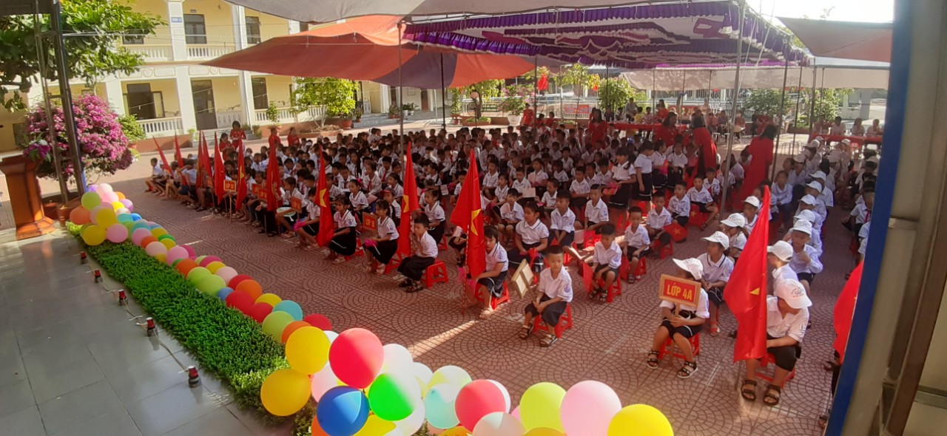
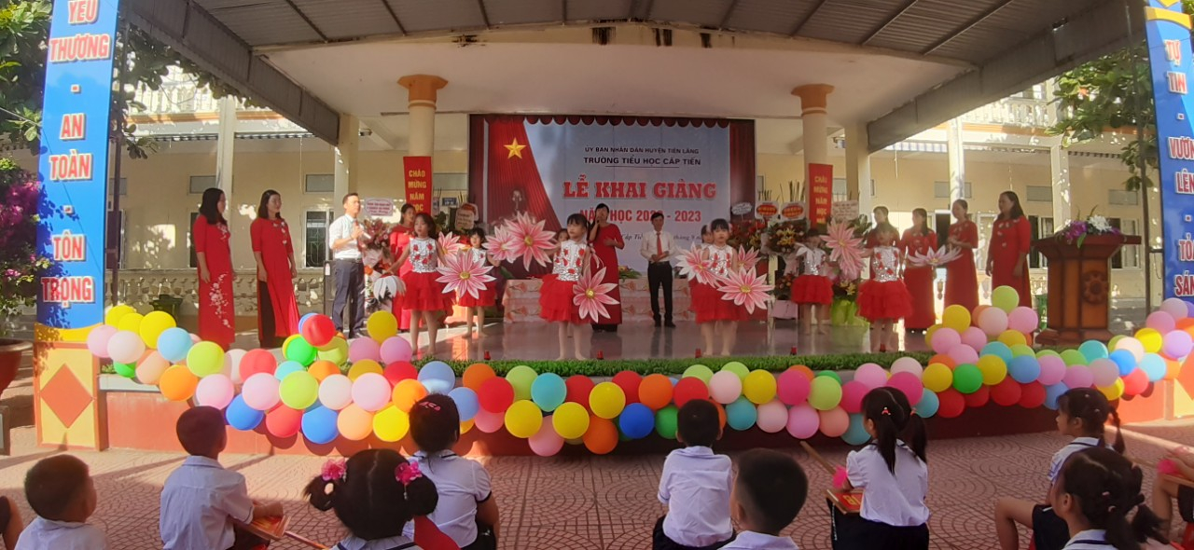
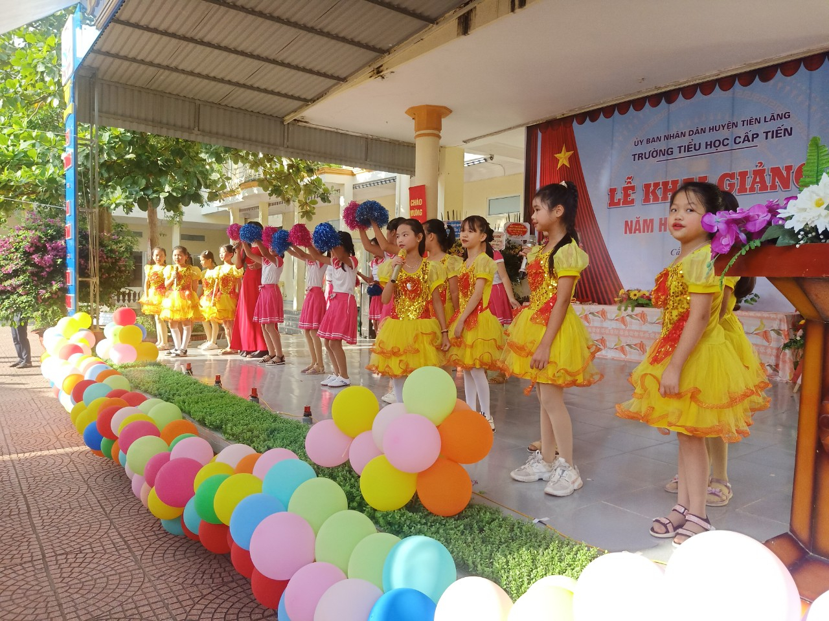
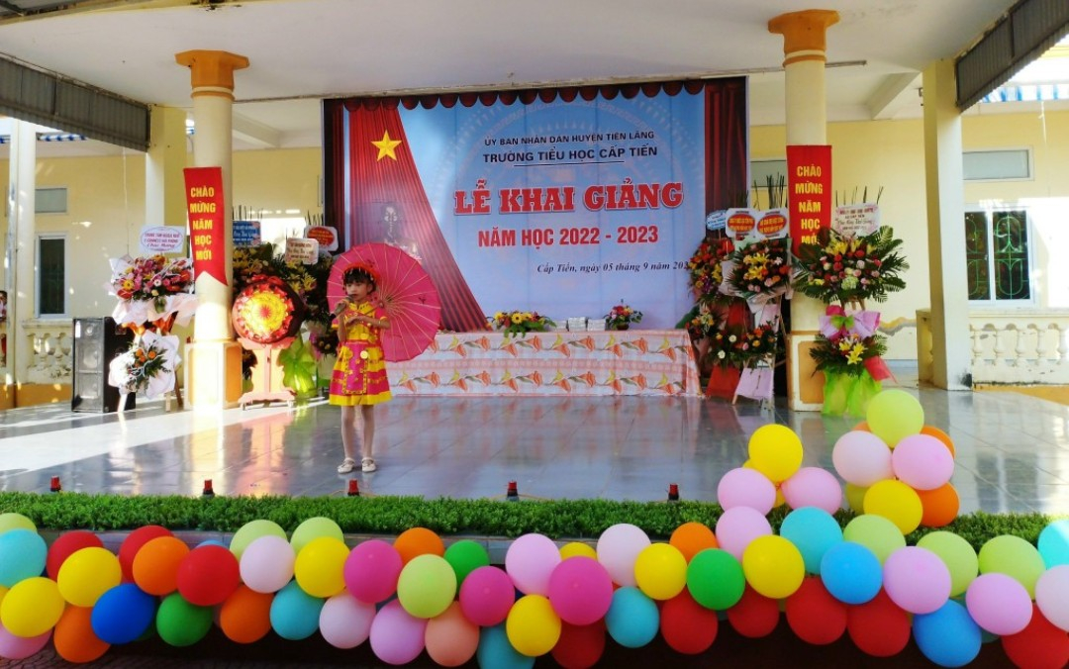
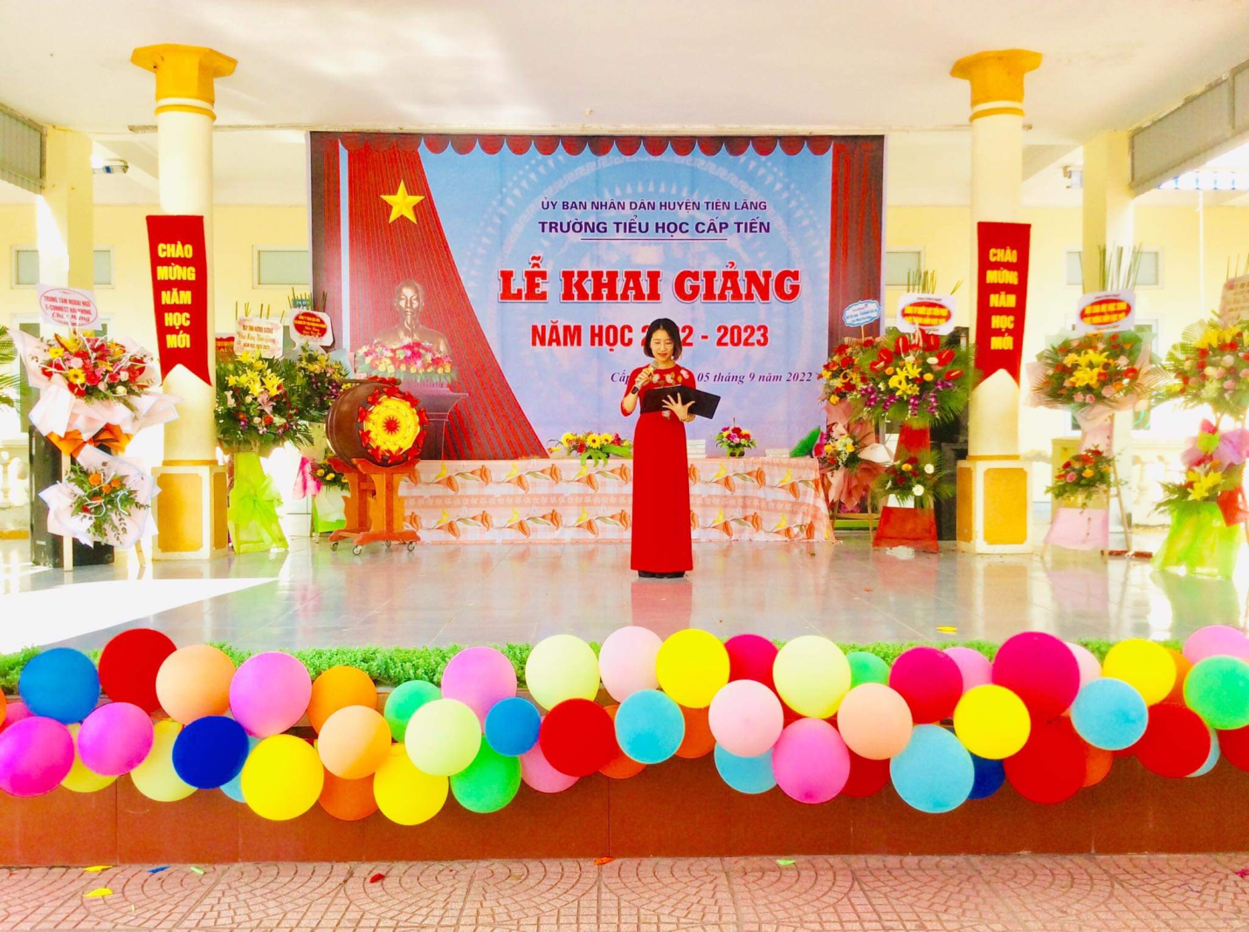
Cô Phạm Thị Nga - Phó Hiệu trưởng đọc thư Bác Hồ và thư của Chủ tịch nước Nguyễn Xuân Phúc.
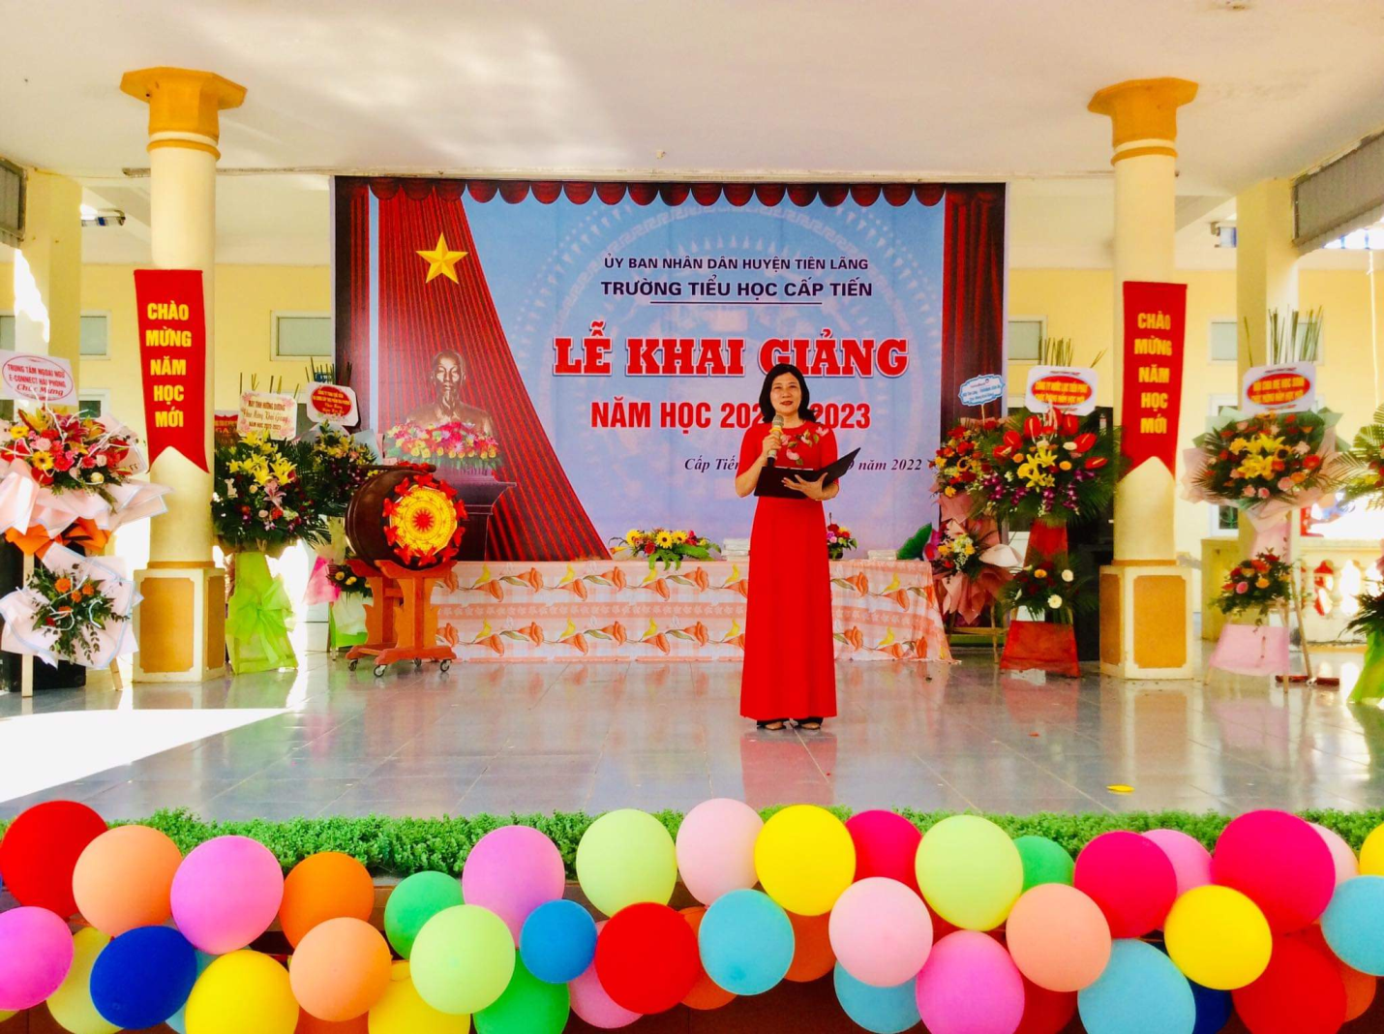
Cô Đỗ Thị Ngân – Hiệu trưởng đọc diễn văn khai giảng và đánh trống trường.
